**INFORME DE**

**COMPETENCIAS**

**ApartHotel Riu Ebre**

**FECHA: 25/02/2025**



El presente informe tiene como objetivo principal proporcionar una visión general de la presencia en internet del sitio <https://aparthotelriuebre.com/>, centrándose en las métricas de tráfico orgánico del sitio web, los backlinks y los dominios que se usaron para las referencias.

## Métricas usadas

**Tráfico del sitio web:**  
Es la cantidad total de visitantes que acceden a un sitio web en un período determinado. Esta métrica permite analizar el alcance general del sitio, identificar tendencias de comportamiento de los usuarios y evaluar la efectividad de las estrategias digitales implementadas.

**Búsquedas orgánicas:**  
Corresponden al número de visitas que llegan al sitio web a través de resultados no pagos en motores de búsqueda como Google. Este indicador refleja la visibilidad del sitio en los resultados de búsqueda y su capacidad para atraer tráfico de forma natural, gracias a una buena estrategia de contenido y posicionamiento SEO.

**Puntaje SEO:**  
Es una calificación que evalúa qué tan optimizado está un sitio web para los motores de búsqueda. Se basa en factores como la estructura del sitio, el uso de palabras clave, la calidad del contenido, la velocidad de carga y la adaptabilidad móvil. Un puntaje SEO alto indica una mayor probabilidad de aparecer en los primeros resultados de búsqueda y atraer tráfico orgánico de calidad.

## Comparación de tráfico

Competidor 1: [https://www.top-hotels-es.com](https://www.top-hotels-es.com/)

Competidor 2: <https://www.catalonia-hotels.com/>

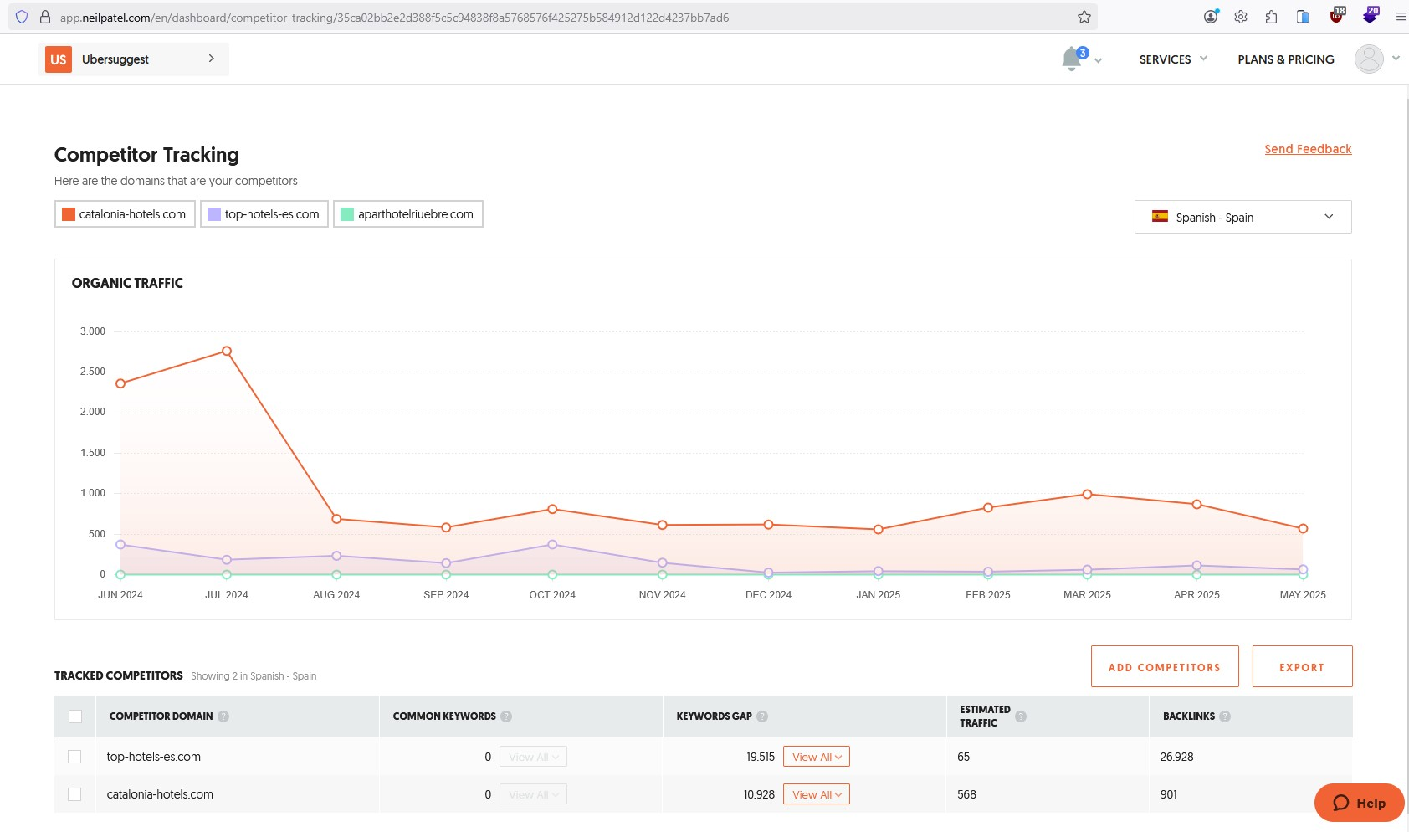

## Puntuación SEO de Competidor 1

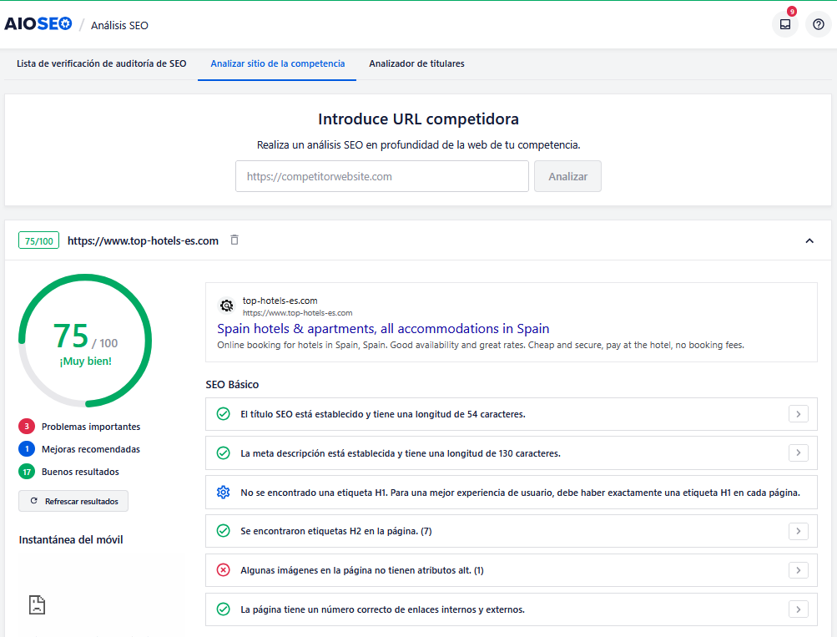

## Puntuación SEO de Competidor 2

